Evidencias AutomationPractice.pl

Paso 1: Pantalla Principal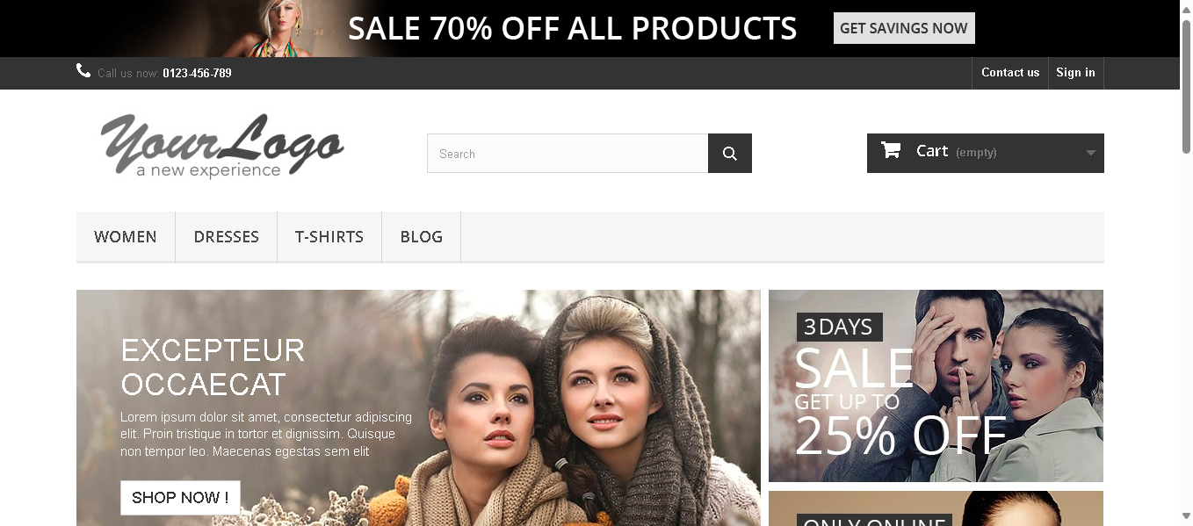

Paso 2: Después de hacer clic en Contact us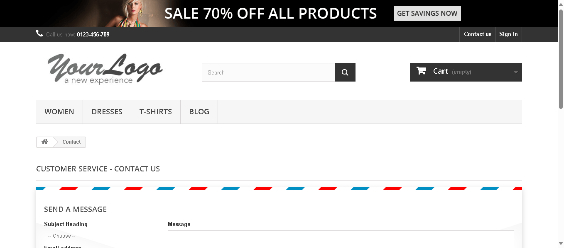

Paso 3: Al llenar el formulario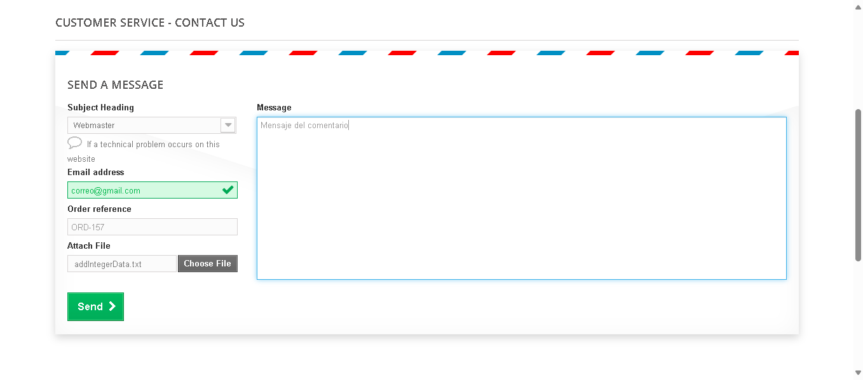

Paso 4: Al enviar el formulario de contacto